Martes 2 de diciembre
Señor, Dios nuestro acoge favorablemente nuestras súplicas y concédenos tu ayuda en las tribulaciones para que, reanimados con la venida de tu Hijo, ya cercana, no volvamos a mancharnos con el pecado. Por nuestro Señor Jesucristo... Amén.
Isaías 11,1-10: El Señor no juzgará por las apariencias
Salmo 71 Ven, Señor, rey de paz y de justicia.
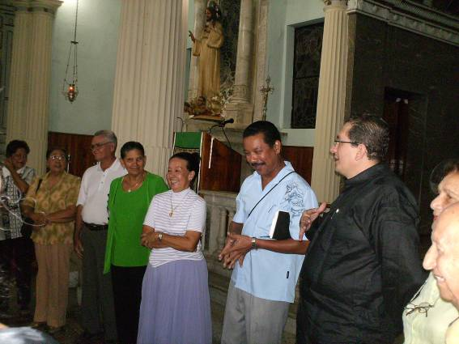
Lucas 10,21-24: Dichosos los ojos que ven lo que ustedes “En aquel momento Jesús se estremeció de gozo, movido por el Espíritu Santo, y dijo: Te alabo, Padre, Señor del cielo y de la tierra, por haber ocultado estas cosas a los sabios y a los prudentes y haberlas revelado a los pequeños. Sí, Padre, porque así lo has querido. Todo me ha sido dado por mi Padre, y nadie sabe quién es el Hijo, sino el Padre, como nadie sabe quién es el Padre, sino el Hijo y aquel a quien el Hijo se lo quiera revelar. Después, volviéndose hacia sus discípulos, Jesús les dijo a ellos solos: "¡Felices los ojos que ven lo que ustedes ven! ¡Les aseguro que muchos profetas y reyes quisieron ver lo que ustedes ven y no lo vieron, oír lo que ustedes oyen y no lo oyeron!”
¿Qué quiere Dios?
- Que todos lo conozcan.
- Por eso pide a los apóstoles que vayan a bautizar en su nombre.
- Observen que todos somos Iglesia y tenemos esa responsabilidad: Evangelización.
- Entonces quien no ama no puede mostrar a Dios. Se muestra a sí mismo.
Dios quiere que tú te salves. Que todos nos salvemos
- Para tomar conciencia hay que hacerlo en humildad.
- Desde ahí es que Jesús agradece al Padre por la gente sencilla.
- Son los sencillos quienes han dado el salto de calidad humana
Unión - comunión entre Jesús y el Padre
- Pues nadie conoce al Padre si no es a través de su Hijo y a quien El lo quiera revelar.
La Media cobija
Don Roque era ya un anciano cuando murió su esposa. Durante largos años había trabajado con ahínco para sacar adelante a su familia. Su mayor deseo era ver a su hijo convertido de bien, graduado en una buena universidad, respetado por los demás.
Para lograrlo dedicó su vida y escasa fortuna. A los setenta años, Don Roque se encontraba sin fuerzas, sin esperanzas, solo y lleno de recuerdos.
Esperaba que su hijo, ahora brillante profesional, le ofreciera su apoyo y comprensión. Pero veía pasar los días sin que éste apareciera, y decidió por primera vez en su vida pedirle un favor. Entonces, marchó hasta la casa de su hijo donde habitaba su familia. Al llegar comenzó a meditar y pronto tocó su puerta.
-¡Hola papá, qué milagro que vienes por aquí!... Tanto tiempo sin verte.
-Ya sabes que no me gusta molestarte, -dijo Don Roque, pero me siento muy solo, además estoy cansado y viejo.
-Pues a nosotros nos da mucho gusto que vengas a visitarnos, ya sabes que esta es tu casa.
-Gracias, hijo sabía que podía contar contigo, pero temía ser un estorbo. Entonces, ¿No te molestaría que me quedara a vivir con ustedes? ¡Me siento tan solo!
-¿Quedarte a vivir aquí?, Sí... claro..., pero no sé si estarías a gusto. Tú sabes, la casa es chica... mi esposa es muy especial, pero te aprecia mucho... y luego los niños...
-Mira, hijo, si te causo muchas molestias olvídalo. No te preocupes por mí, alguien me tenderá la mano. -No padre, no es eso. Sólo que... no se me ocurre donde podrías dormir. No puedo sacar a nadie de su cuarto, mis hijos no me lo perdonarían... o sólo que no te moleste... -¿Qué hijo? Dormir en el patio... Dormir en el patio... está bien.
Don Roque aceptó. -No te preocupes, estaré muy bien.
El hijo de Don Roque llamó a su hijo de doce años.
-Dime papá, -contestó. Mira, hijo, tu abuelo se quedará a vivir con nosotros. Tráele una cobija para que se tape en la noche.
-¡Sí! con gusto... y ¿dónde va a dormir el abuelo?
Su padre contesta:
-En el patio, no quiere que nos incomodemos por su culpa.
El nieto de Don Roque se llamaba Luis. Este subió por la cobija, y tomó una tijera. Luego cortó la cobija en dos partes.
En ese momento llegó su padre.
-¿Qué haces Luis?, ¿por qué cortas la cobija de tu abuelo?
-Sabes papá, estaba pensando...
-¿Pensando en qué?, le comenta su padre.
Su hijo le dice:
-En guardar esta mitad de la cobija para cuando tú seas ya viejo y vayas a vivir a mi casa.
Desconozco su autor
mrivassnchez@gmail.com

